(基于微信小程序的宠物社区的设计与实现)

Design and Implementation of Pet Community Based on

WeChat App

摘 要

在当下网络的不断发展，互联网逐渐成为人们彰显个性、结交好友 的重要平台。而传统的社交网络已不是人类的独有物，与我们生活在同
一屋檐下的宠物也开始走入社交网络。
本文中来介绍的宠物社区是一个以宠物为主题的微信小程序，选用 的是JFinal+ide 作为开发环境， MySQL 作为后台数据库支持，实现了汪 牌注册、登录、添加贺卡、添加宠物信息、发布宠物信息、添加宠物犬
养护知识等功能。为爱宠物之人提供了一个“以宠物会友”的平台。

关键词：宠物社区 JFinal MySQL 数据库

A bstract

With the continued development of the Internet,the Internet gradually shows people's personality and is an important platform for making friends. Traditional social networks are not the only human beings,and pets living in
the same house with us are also included in social networks.
The pet community introduced in this paper is a pet chat based wechat program.Select JFinal +IDE as the development environment and select MySQL as backstage database support.It realizes the brand registration, login function,add greeting cards,add pet information,publish pet information and add pet dog maintenance knowledge.Make a pet and a
friend provide a platform for pet lovers.
Key words: Pet Community JFinal MySQL database

目录
第一章 绪论 1

1.1 宠物社区的发展背景 1

1.2 宠物社区开发目的与意义 2
第二章 开发环境与操作平台介绍 2

2.1 MySQL 简介 2

2.2 JFinal 技术介绍 2

2.3 小程序介绍 2
2.3.1 小程序 API 3
第三章 系统可行性分析 3

3.1 技术可行性 3

3.2 经济可行性 4

3.3 操作可行性 4

3.4 需求分析 4
第四章 系统的总体结构设计 5

4.1 系统功能结构描述 5
4.1.1 系统功能 5
4.1.2 系统功能结构图 6

4.2 数据库设计 6
4.2.1 概念结构设计 6
4.2.2 数据表详细设计 7
第五章 系统的详细设计 10

5.1 小程序界面设计与核心功能实现 10
5.1.1“ 汪牌”页面 10
5.1.2“ 狗狗圈”页面 13
5.1.3 上传页面 14

5.1.4 图片裁剪上传功能实现 16
5.1.5 编辑删除功能实现 18
5.1.6 收藏功能实现 18
5.1.7“ 我的”页面 19
5.1.8“ 汪朋狗友”功能实现 20
5.1.9“ 遛一遛记录”功能实现 22

5.2 后端核心功能实现 23
5.2.1 小程序登录实现 23
5.2.2 API 接口访问拦截器实现 24
第六章 系统测试 25

6.1 测试目的 25

6.2 测试方法 25

6.3 系统测试 26

第七章 总结与展望 27
7.1 工作总结 27
7.2 展望 27
参 考 文 献 28
致 谢 28

第 一 章绪论

1.1 宠物社区的发展背景

人们惯有的思维，过去很久其实都认为网络空间只是一个人们使用的这么一个 空间。只是提供给人们拓展眼界娱乐或搜索信息的地方罢了。但是现在的社交平台 已经通过时代爆炸指数式地发展，日新月异下，社会网络的出现，逐步通过交融， 而成长为一个与现实世界紧密相连的全新世界，这也是成为了一个从虚拟到现实的
社交平台空间。
往前面时代变迁来看，通常大家伙之间的沟通联系谈话，其实都是发生在一定 的时间和空间之中，也算是即时通信，而现在的网络体系在新的发展维度下，打破
了以往我们人们印象中传统的时空界限，显然地改变了以往的传播方式。
突兀间，现在的人们在这澎湃的信息狂潮当中，通过社交网络建立联系，各厂 之间开发的平台，例如微博、微信朋友圈、贴吧等等，通过这些社交平台，打破了 新人类的感官思维，处理方式，人们可以随时随地记录生活、通过扮演花枝招展的 角色，与其他人交流。而同时随着时代浪潮的发展，宠物在人们心中的存在价值不
低，越来越多的人们开始喂养宠物。
研究发现，宠物对个体心理健康的作用是一个热门话题，其中最为人所津津乐 道的是宠物对饲养者，特别是对那些有生理、心理障碍的饲养者，有促进他们康复的 作用，而对其他特殊人群，如老年人也有提供情感支持的作用。[1]那对养宠物的人来 言，心灵上的慰藉，精神上的亲近， 自然而然地把宠物当作家庭的一份子，情感上 的寄托，他们喜欢在社交媒体上分享宠物生活的乐趣。而同样对于其他也喜欢宠物
的人来言，关注社交网络中可爱的宠物，你可以增添一份生活乐趣0。
然而现今来看，宠物社交平台比较少，人们的注意力更集中在自己和其他人身 上，所以大家伙们主要是通过一些比较成熟的平台来为炫耀自己的宠物。以此来向 远处看去，与年轻人最常用的微信平台相结合，开发了一个以宠物为主题的微信小
程序—宠物社区。

1.2 宠物社区开发目的与意义

宠物社区是一个基于微信小程序的宠物社交平台。在这个平台上，爱宠物的朋 友们可以通过自己的微信注册成为会员，登录以后，用户可以添加汪牌信息、添加 宠物犬详情、管理宠物犬养护知识、查找汪朋狗友、关注汪朋狗友、查看汪朋狗友
列表、收藏汪的文章等等。除此之外，养宠物的朋友还可以随时展示出宠物特色。

第二章开发环境与操作平台介绍

2.1 MySQL 简介

宠物社区用户通过手机小程序可以看到宠物社区的各个界面，小程序这种开发
模式容易，从而减轻了维护系统和系统升级的成本，降低了用户的使用成本。
MySQL 是管理内容最好的选择， MYSQL 是一款 Open source relational database
management system 。MYSQL 具有良好的可移植性，它可以适应快速变化的环境。

2.2 JFinal 技术介绍

JFinal 是基于 Java 语言的快速网络开发结构，其最主要的核心设计目标是开发 迅速、代码量少、学习简单、功能强、易扩展、Restful 。在拥有Java 语言所有优势，
还拥有 ruby 、python 等动态语言的开发效率。

2.3 小程序介绍

小程序开发框架主要分成两部分：逻辑层 (App Service) 和视图层 (View)[3],
并通过JSBridage 来作为这两部分的通信桥梁，在视图层与逻辑层之间进行数据传输
和事件的交互响应[4]。
App Service 逻辑层用来逻辑处理、数据请求、接口调用[5],View 视图层使用网

络视图渲染页面视图。当我们在开发调试与实现操作时，小程序文件的运行，实际 上是通过逻辑层和视觉图层通过JS 桥接器相互通信。当逻辑页开始逻辑操作时，视 图层需要相对地更新。相反，按下连接到触发针的功能的触发按钮来触发。对应地
运行逻辑层中的函数。
微信小程序的文件结构主要是由根目录下的全局(App)的设置(在 APP 的页面下
关乎着整个程序的页面)和多个 page 页面构成。
APP是小程序的公共根基，它拥有着 app.js,app.json,app.wxss, 三个文件构成， 这几个文件呢分别各自是起到那在这文件中监听并处理相关有关的事件，全局页面
的属性设置，全局页面的公共视图层样式。
在次目录中一般分为 page 目录和 utils 目录(工具目录)。在 page 目录下，每 个页面同时对应一个目录，而在这个分页目录下一般包含着4 个文件，分别 为.js,.wxml,.wxss,.json。Js 页是当前页面的逻辑层， wxml 页面是用于编辑小程 序中页面的结构， wxss 用于编辑页面的样式，类似 css,.json 文件对应的时当前页 面的属性，可使用特定的配置，或使用微信某些封装好的功能(比如引用封装好的插
件 ) 。

2.3.1 小程序 API

API(Application Programming Interface 应用程序编程接口)[6]。开发者是事先 定义的函数，开发者需要调用这些封装好的函数，不需要了解函数中的功能模块或 该函数的源代码的实现，通过此界面直接在应用程序或硬件中实现该接口的功能， 而微信小程序的 API 是基于微信的功能，正式应用只需要通过官方的API 在逻辑层
相互作用。
微信小程序的开发团队在这个领域整合丰富的各种功能块函数，通过官方的API 直接实现多个功能。例如，网络需求功能、数据交互功能、转发共享功能、本地存 储功能、图像预下载功能等。在许多情况下，开发者可以通过微信用的原始 API 功 能性地交互。这种情况下，开发者可以在短时间内开发性能大幅提高，开发时间周
期更短。
第三章系统可行性分析

3.1 技术可行性

正是在这种飞速蓬勃发展情况下，我们也是能够看到其计算机应用是愈发的要

紧，各种应用软件也应运而生，且不断丰富。在该这系统中，操控者更容易通过软 件思想来运营和掌握使用方法，系统在用户进行操作的时候呢，所有重点的操场阶
段都有相应的文字提示，操作十分简洁。
本系统是一套较完整的微信小程序程序，功能比较齐全，系统可以解决添加汪
牌信息、添加宠物犬详情、管理宠物犬养护知识等实用性问题。

3.2 经济可行性

软件的经济潜力是指软件的经济影响是否适合投资于设计。同时，我们也可以 判断该软件是否能真正为用户提供足够的经济效益。所开发的这个微信小程序宠物 社区平台，我开发的旨在是为了方便热爱动物的用户，在微信平台方便他们交流的 同时，更加方便快捷地使用与交互联系，带着这个最关键的管理想法的目的而进行 设计的。它是由我自己个人独立设计的，这实际上节省了很多团队中逐渐发开的成
本，而且还提高了这段时间里的学习能力，同时开发了我的动手技能。

3.3 操作可行性

小程序本身就依附在微信这个用户量庞大的流量平台，到现在五花八门万千种
小程序的用户当中，他们是有很大一部分是通过裂变的方式取得。
总得看小程序方便快捷，使得很多公司想要能够傍上小程序这辆车，正是因为 现在众多年轻人更多愿意使用的是微信而不是 QQ, 这强社交属性的关键属性之一，
以及小代码且简单方便操作，融合两者的诞生，就能够来实现低成本的用户增长。

3.4 需求分析

根据人们对于宠物的想法理解，以及确保能够在用户心中得到最新颖的体验， 增添一些在其他平台上都能够体验过的普通简单功能，结合微信平台上特有的功能， 正是微信运动，所以诞生出来的宠物社区小程序的主要功能模块：汪牌、狗狗圈、
我的设置。
1. 汪牌：注册汪牌，显示汪牌；

2. 狗狗圈：轮播宠物犬养护知识、宠物犬根据特性选择特定宠物犬；
3. 我的：汪朋狗友、宠物犬写真、遛狗排行榜。

第四章系统的总体结构设计

4.1 系统功能结构描述

4.1.1 系统功能

表4-1“宠物社区”系统功能表
功能项 | 功能介绍 | 具体内容
注册汪牌功能 | 给用户为自己的宠物注册  特有的名牌 | 通过填写宠物详细的内容 信息，生成特定了数字编码  诞生一个特有的名牌
狗狗圈功能 | 显示宠物犬养护知识功能 | 通过轮播图以及宠物犬当  中的特定养护知识
宠物犬筛选功能 | 显示用户想要的宠物犬 | 通过复选按钮来选择用户  想要固定特性后筛选出来  的宠物犬
汪朋狗友功能 | 显示同样爱宠物人士的宠  物信息 | 显示添加爱宠物人士好友  的宠物信息
宠物犬写真功能 | 可以上传宠物的生活照片 | 可以通过点击名牌进入详 细页面，上传编辑删除宠物  的生活照片

遛一遛记录功能 | 可以查看遛狗的排行 | 结合微信运动生成遛狗数 据，给宠物狗进行遛狗生成  数据，产生排行榜
分享功能 | 转发分享功能 | 可以通过点击名牌进入详 细页面，转发分享名牌给好  友
添加贺卡功能 | 给用户生成一个贺卡 | 给用户生成一个贺卡，上面

通过用户的名字随机生成
一个保存在后台的祝福

4.1.2 系统功能结构图

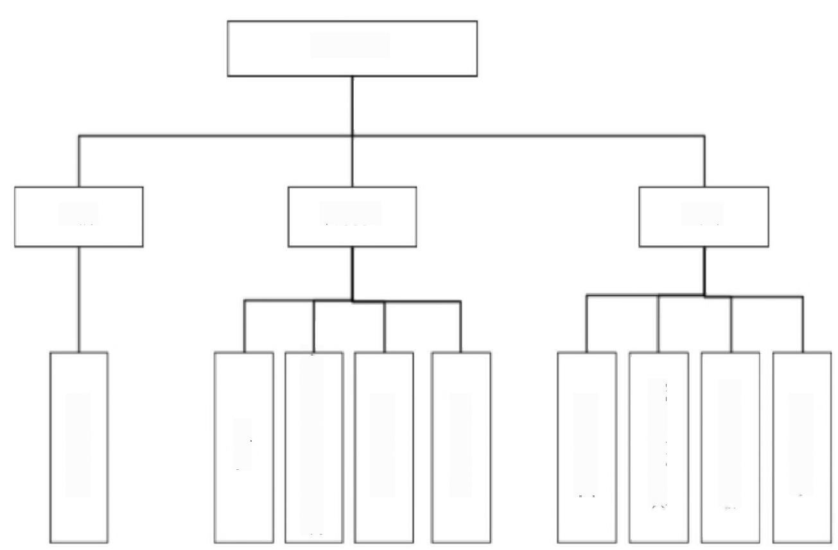
添加贺卡

遛狗排行榜

宠 物 犬 写 真

汪朋狗友

我要买猫

我要买狗

宠物犬养护知识

主 页

汪牌注册
宠物社区
狗狗圈
我的
汪牌

图4-1 系统功能结构图

4.2 数据库设计

数据库设计是在确定的 DBMS 过程对于给定的应用环境中，数据库系统结构、 根据数据库的最佳结构和应用程序来构建数据库的程序，因此，从而能够好好地有 效地存储这些个数据，以此来满足不同用户之间不同的各种的应用需求，像是信息
要求和处理要求[8]。

4.2.1 概念结构设计

在概念设计阶段中，从使用者的角度对数据进行查询，处理需求和制约，产生 一个反映用户观点的概念模式。[9]将概念模型转化为逻辑模型。这个概念是在设计 过程中独立设计的，使得所有阶段的任务都变得更加独特且单一个体。我们在这里
利用 E-R 图来对数据库的设计呢，来规范以及规划好一个设计，以小来见大，通过

设计局部的 E-R 模式，使得我们数据库实体类之间相互联系，之后再组合到一个全 局模式，通过下图标记的1-n, 与 n-n, 分别对应的是一对多，以及多对多的关系，
继而通过优化，最终得到一个完整的 E-R 图。

E-R 图
根据会员、文章、汪牌之间的关系得到会员、文章、汪牌 E-R 图：

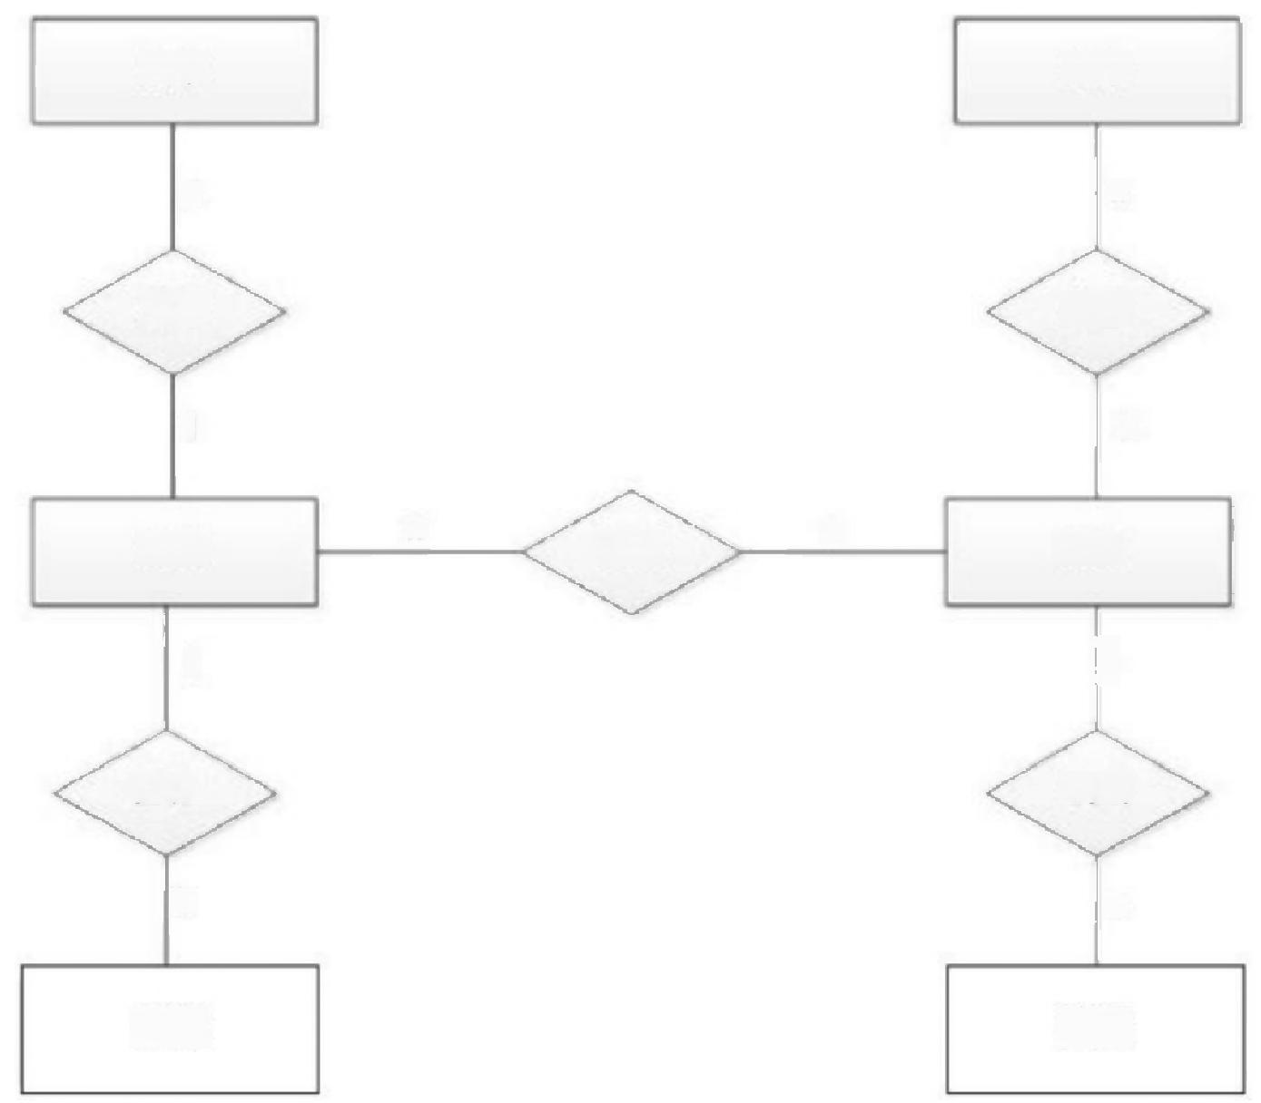
文章

n

发表

1

会员

1

拥有

n

汪牌

n

关注

n

文章

n

收藏

n

会员

n

收藏

n

汪牌

图 4-2 E-R 结构图

4.2.2 数据表详细设计

基于宠物社区名字所建立的数据库名称为 Superpet, 包括的数据库表主要有以下
几个基本表。
表4-2用户信息表

列 名 | 说 明 | 类 型 | 备 注
Id | 编号 | Int(4) | 不允许空，主键
UserCode | 用户名 | char(100) | 不允许空
Sex | 性别 | char(100) | 不允许空
Age | 年龄 | Int(8) | 允许空
Loacl | 所在地 | char(100) | 允许空

QQ | QQ | char(100) | 允许空
Email | 邮箱 | char(100) | 允许空
Sign | 个性签名 | char(100) | 允许空
Picture | 照片 | char(100) | 允许空

表4-3宠物信息表

列 名 | 说 明 | 类 型 | 备 注
Id | 编号 | Int(4) | 不允许空，主键
StuCode | 昵称 | char(100) | 不允许空
Sex | 性别 | char(100) | 不允许空
Age | 年龄 | Int(8) | 允许空
StuFromSchool | 兴趣爱好 | char(100) | 不允许空
Picture | 照片 | char(100) | 允许空
Master | 电话 | char(100) | 不允许空
Fans | 粉丝数 | Int(4) | 不允许空

表4-4文章信息表
列 名 | 说 明 | 类 型 | 备 注
Id | 编号 | Int(4) | 不允许空，主键
Title | 标题 | char(100) | 不允许空
Content | 内容 | char(100) | 不允许空
CreateTime | 发表时间 | char(100) | 允许空
Writer | 作者 | char(100) | 允许空

表4-5收藏表
列 名 | 说 明 | 类 型 | 备 注

Id | 编号 | Int(4) | 不允许空，主键
UserCode | 用户名 | char(100) | 不允许空
PetType | 类型 | char(100) | 不允许空

表4-6关注表
列 名 | 说 明 | 类 型 | 备 注
Attentio | 关注人 | Int(4) | 不允许空，主键
Attentiod | 被关注人 | Varchar(50) | 不允许空

EachOther | 相互关注 | Int(4) | 不允许空

第五章系统的详细设计

5.1 小程序界面设计与核心功能实现

5.1.1“汪牌”页面

此页面为小程序的开启时的页面，也为首页，第一次进入时会判定用户是否第
一次登入。
(a) 先通过 wx.login() 获取到用户登录的临时 code, 发送 res.code 到服务后台，
获取到 session key 和 openid 。 来实现用户登录功能。
(b) 随后通过公共文件 storageService 文件中的 TokenStorage 方法保存

accessToken
(c) 而该“汪牌”页面通过登录用户，获取该用户的宠物列表，获取用户的宠 物个数，如果已经有过注册“汪牌”,则会刷新出来。登录的详细核心逻辑代码具
体如下。
wxlogin:function(){
var that =this;
wx.login({
success:res =>{
/1 发送 res.code 到后台换取 openId,sessionKey,unionld
if(res.code){
RemoteDataService.wxLogin({jsCode:res.code }).then(result =>{
if (result &&result.code=="000"){
TokenStorage.setData(result.accessToken);
that.checkSettingsStatus();
if(result.petsCount &&parselnt(result.petsCount)>0){
that.getMyPetList()
}else{
that.navToPetAddPre()

}
}).catch(err =>{
that.setData({
loading:false
});
})

},
fail:err =>{
console.log(err);

以上内容仅为本文档的试下载部分，为可阅读页数的一半内容。如要下载或阅读全文，请访问：https://d.book118.com/238030013052006044

